MEMORAREA GRAFURILOR. PARCURGERI. APLICAȚII

A. Memorarea unui graf 2
B. Parcurgerea în lățime BF 2
C. Parcurgerea în adâncime DF 2

Datele de intrare se vor citi din fișierul graf.in.
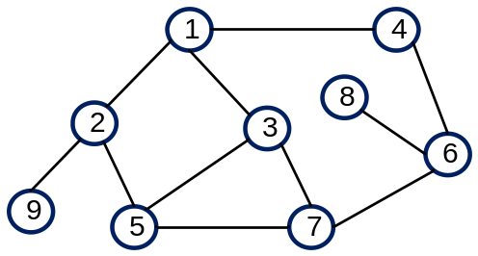Dacă nu se precizează în enunț, un graf este dat prin următoarele informații: numărul de vârfuri n, numărul de muchii m şi lista muchiilor (o muchie fiind dată prin extremitățile sale).
graf.in
9 11
1 2
1 3
1 4
2 5
2 9
3 5
3 7
5 7
6 7
6 8
4 6

A. Memorarea unui graf

- Scrieți un subprogram pentru construirea în memorie a matricei de adiacență a unui graf (neorientat/orientat în funcție de un parametru trimis subprogramului) citit din fișierul graf.in cu structura precizată mai sus și un subprogram pentru afișarea matricei de adiacență
- Scrieți un subprogram pentru construirea în memorie a listelor de adiacență pentru un graf (neorientat/orientat în funcție de un parametru trimis subprogramului) citit din fișierul graf.in cu structura precizată mai sus și un subprogram pentru afișarea listelor de adiacență
- Implementați algoritmi de trecere de la o modalitate de reprezentare la alta.

- Exerciţiu Propuneţi modalităţi de reprezentare şi pentru grafuri orientate și pentru multigrafuri neorientate/orientate (care admit muchii/arce multiple şi bucle)

B. Parcurgerea în lățime BF
1. a) https://infoarena.ro/problema/bfs
b)Se citește în plus (față de a)) de la tastatură două vârfuri s și x. Să se afișeze un drum minim (cu număr minim de arce) de la s la) x

C. Parcurgerea în adâncime DF
1. https://infoarena.ro/problema/dfs + afișarea arcelor de întoarcere, traversare, avansare (pe categorii)
2. Dat un graf neorientat (nu neapărat conex), să se verifice dacă graful conține un ciclu elementar (nu este aciclic). În caz afirmativ să se afișeze un astfel de ciclu.
graf.in | graf.out
7 8  1 3  2 4  3 4  3 5  3 6  5 6  6 7  3 7 | 3 5 6 3  (nu neaparat in aceasta ordine; solutia nu este unica, un alt ciclu este de exemplu 3 6 7 3)

